資工三 109590004 呂育瑋

_______________________________________________________________________________________

Q1.

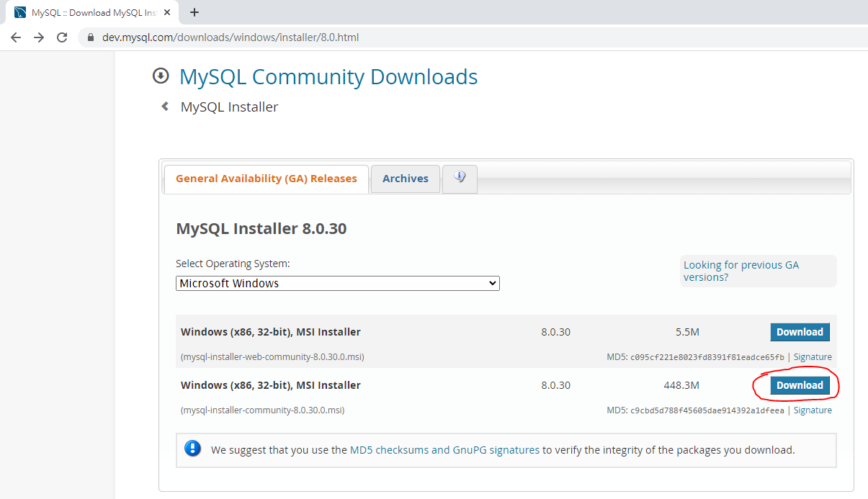

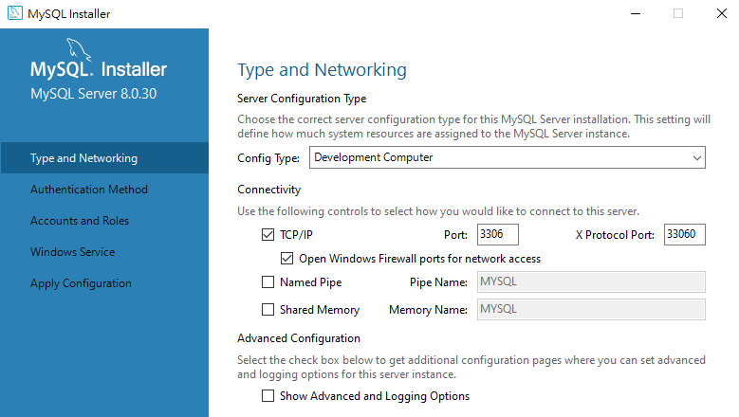

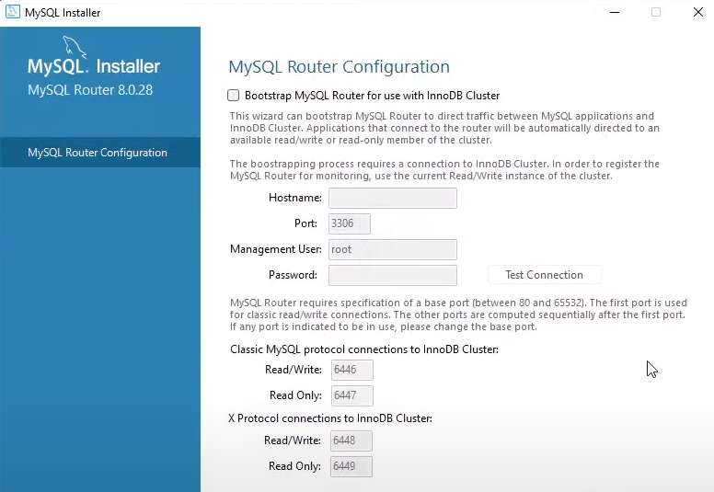

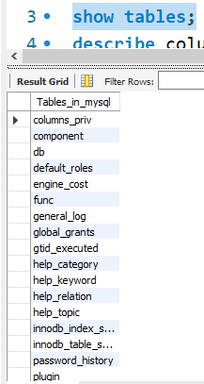

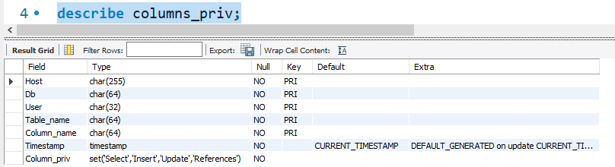https://cdn.discordapp.com/attachments/781526486397222923/1026878167752908921/unknown.png

_______________________________________________________________________________________

Q 2.

Self-describing(資料庫資料儲存的描述)  
program-data independence(程式-資料獨立性、在不改變DBMS訪問程序情況下，改變資料結構與

資料儲存架構)

data abstraction(資料抽象化、隱藏資料詳細內容並向用戶展示資料儲存概念圖)

multiple views(多種檢視圖、針對不同需求或用戶規劃不同的檢視圖)

data sharing(資料共享、多位使用者能檢視、更新資料庫)  
concurrency control(併發控制、決定交易要求是否被正確執行或終止)

recovery(可還原性、確保每個正確完成的交易紀錄被保留在系統中)  
online transaction processing (簡稱OLTP、處理大量併發交易).

_______________________________________________________________________________________

Q 3(a).

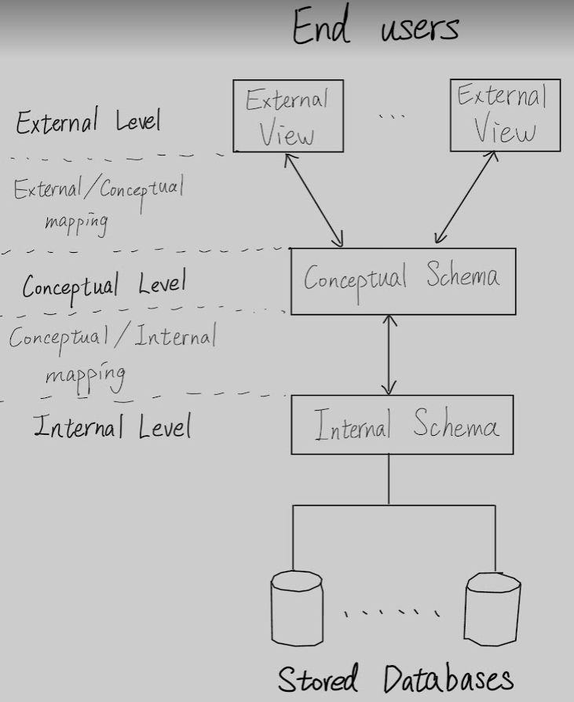

Q 3(b).

Logical Data Independence:

能在不須更動 external schemas 與相關聯應用程式的情況下，更動 conceptual schema.

Physical Data Independence:

能在不須更動 conceptual schemas 的情況下，更動 internal schema.

_______________________________________________________________________________________

Q 4(a).

Data model: 用於描述資料庫架構、提供實現這些抽象類別的方式。  
Q 4(b).

Database schema: 對資料庫結構的敘述、資料型態以及資料之間的約束。

_______________________________________________________________________________________

Q 5.

|  |  |  |
| --- | --- | --- |
| **Entity 1** | **Cardinality Ratio** | **Entity 2** |
| 1. Student | 1 : 1 | StudentID_Card |
| 2. Student | m : n | Advisor |
| 3. ClassRoom | m: n | Wall |
| 4. Student | m : n | CourseSection |
| 5. Course | n : 1 | TextBook |

1位學生只能有1張學生證 1張學生證只能被1位學生擁有  
1位學生能有多位監護人 而1位監護人也當多位學生的監護人

1間教室會有多道牆 1道牆能屬於多間教室

1位學生能同時在多個CourseSection 每個CourseSection都能有多位學生

1本教科書能被多個課程指定 每個課程只能有1本教科書

_______________________________________________________________________________________

Q 6.

